《塑料的处理》
相关教材内容链接：
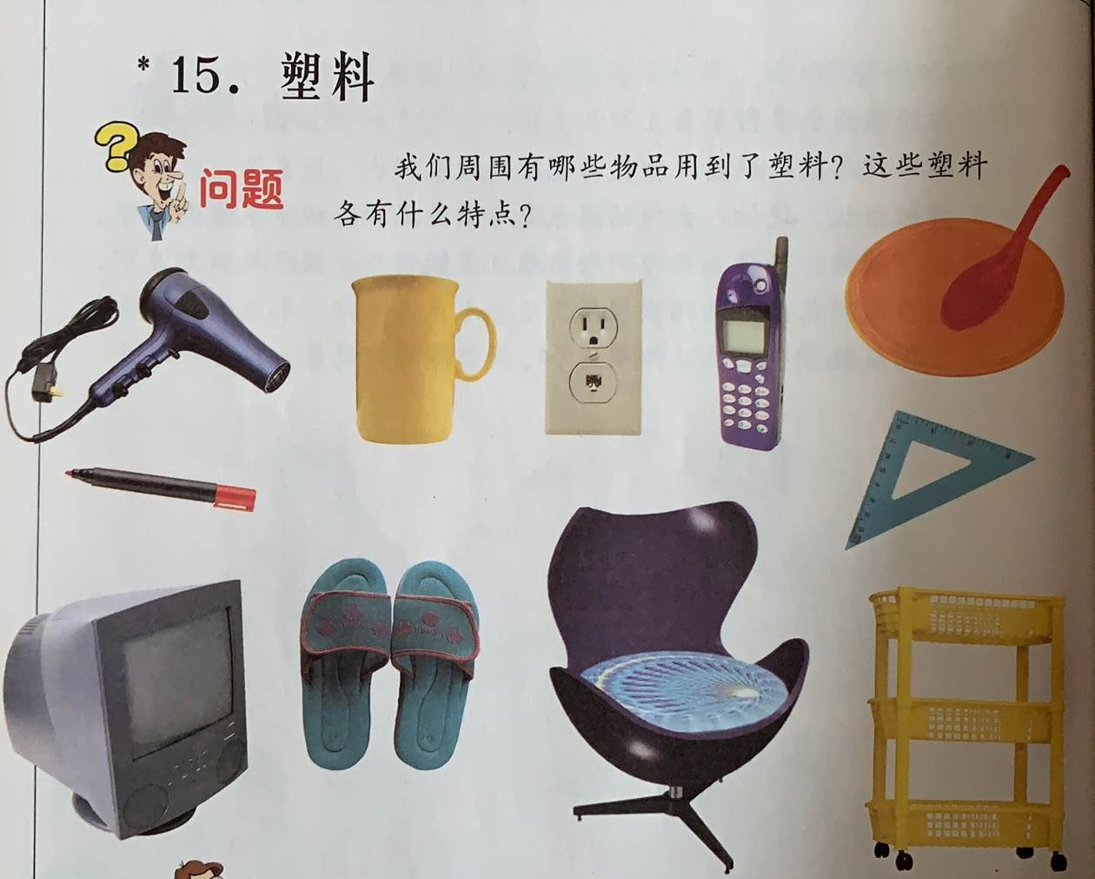
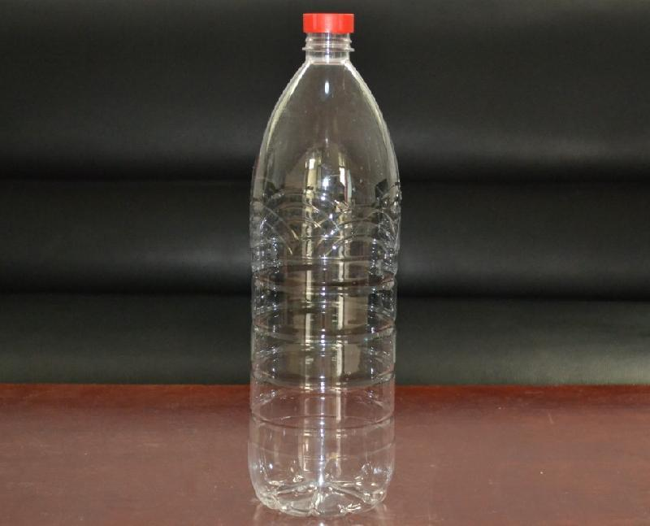
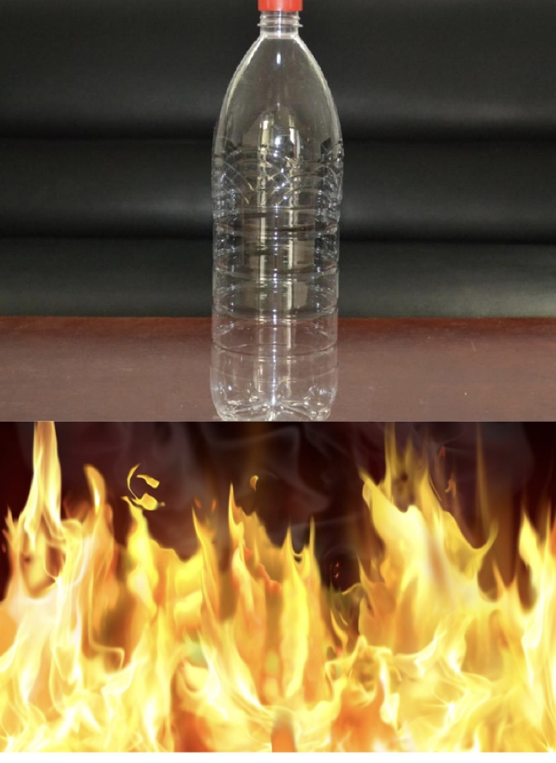
同学们，今天我们学习的内容是基于首师大版科学五年级上册第四单元《常用的材料》中第三课《塑料》的教学内容上的拓展实践。主要是探讨生活中一个小矿泉水瓶的最终流向。在探讨交流并在简单的小实验的过程中同学们能够不断追查出”白色污染”的最后去处。在学习中我们将运用自己的想象、生活的经验、动手实践操作等方法开展科学探究活动，从而能够正确的理解处理身边的废旧塑料制品，进一步了解垃圾分类对我们生活的影响。通过学习，你可以意识到塑料制品分类的意义、感受垃圾分类的迫在眉睫。相信你在今后的生活中能够自觉垃圾分类，保护我们生活的环境。
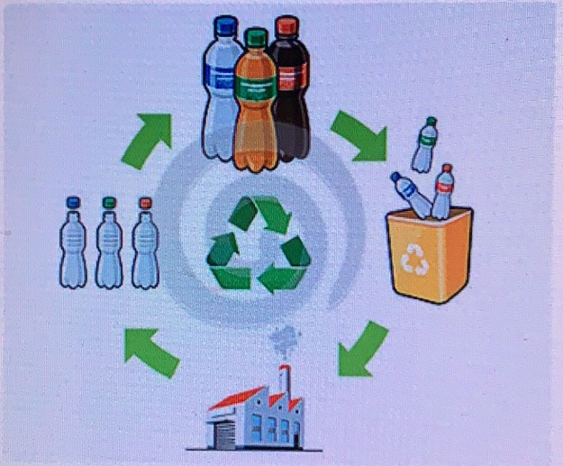
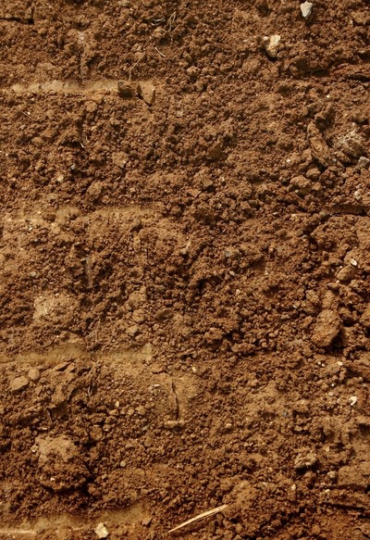
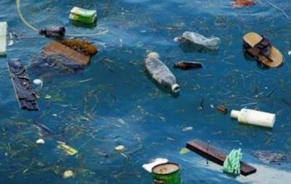
相关视频内容链接：
如果你想生动的了解这些内容，就打开电视，找到教育--北京数字学校，进去选择小学课程—五年级上册第四单元《常用的材料》中的第三课《塑料》，或者登陆北京数字学校的网站，也可以搜索到同样的课程。这些肯定会对你把握这部分知识有所帮助。
知识要点：
今天我们主要学习的是：了解燃烧、填埋塑料带来的危害、知道塑料回收后给人们带来的益处、学习垃圾分类对我们生活的影响。

